***REFERAT STYREMØTE***

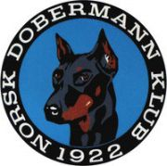

Dato: 08.02.2022

Sted: Telefonmøte (messenger kl 20.30)

Tilstede: Lisbeth.B.Karlsen. Bente Line Nordtveit. Anne Husebø. Siw Monica Waagbø. Ingar Andersen. Tanja Kotte.

Ikke møtt:

***Saksliste:***

***Nr: 09: Referat gjennomgått og godkjent.***

***10: Økonomi gjennomgått og godkjent.***

***11: Maura :Jobbes videre med utstillingen og har en del saker som må på plass .***

***12: Jubileumshefte.***

***13: Oppfølging fra forrige møte om bruks show til 100 års jubileum:***

***Jobbes videre med saken til neste møte og prøver å få motivert folk til å stille opp for klubben sin.***

***Eventuelt:***

***14: Legg ut info og påminning til oppdrettere av dobermann at de får gratis medlemskap i NDK sitt første leveår.***